Pridaný free balíček animácie charakteru:

<https://assetstore.unity.com/packages/3d/animations/basic-motions-free-pack-154271>

Vytvorený priečinok Animations, v ňom animation controller „Player Controller“ -> pridaná animácia Idle01 z free balíčku a pridaný nový state blend tree.. blend tree má 4 stavy idle - walk – run – sprint ktoré sa menia s rýchlosťou.

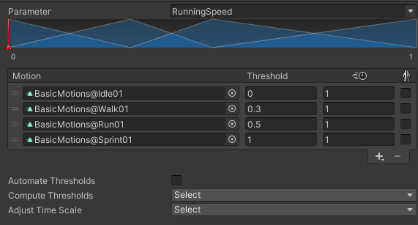

Pod hráča pridaný prefab z balíčku

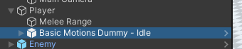

Pridaný náš player controller

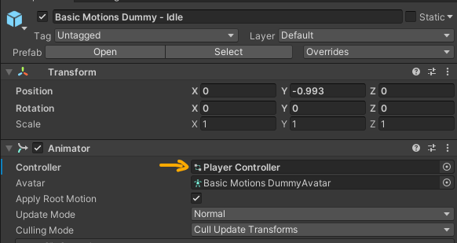

V player scripte pridaný field [SerializeField] Animator playerAnimator;

a v update pridaný riadok playerAnimator.SetFloat("RunningSpeed", _agent.velocity.magnitude / _agent.speed);

**Enemy**

Mesh filter a mesh renderer presunutý z hlavného objektu do child objektu Model kvôli animácii. Do hlavného objektu pridaný animator, vytvorený Enemy Controller (animator) a vytvorené animácie Idle a Death. Idle je prázdna animácia. Death animácia ho zloží :D na zem a spriesvitní. Tu bol dôležitý krok nastaviť materiál na transparent a nie opaque aby mohol byť priehľadný.

V enemy skripte miesto Destory(gameObject) pridaná metóda:

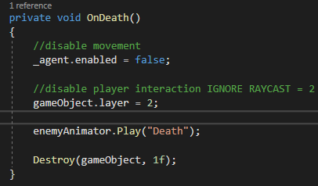

Animácia je dlhá 1 sekundu čiže zničí sa až keď skončí animácia. (pridaný field [SerializeField] Animator enemyAnimator; )

NPC

Tiež posunutý model do samostatného objektu. + pridaný navmeshagent